2024-10-22 version 2

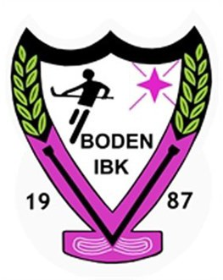**Föreningsförsäljningar IBK Boden, säsongen 24/25**

Enligt beslut i styrelsen ska nedanstående försäljningar ske under säsongen av de lag som deltar i seriespel och sammandrag.

Övriga lag har frivillig försäljning.

Säljkravet ligger inom laget. Exempelvis: en spelare säljer 7 Julkalendrar och en annan spelare säljer 3 julkalendrar.

1. **Digitala bonushäften Restaurangchansen** á 300 kr – 2 häften under våren 2024, samt 4 häften under hösten 2024, totalt 6 häften per spelare. (vid familj med fler spelare 8 häften) OBS! förlängd försäljningsperiod under våren 2025. Häftena finns att hämta på kansliet.
2. **Newbody** – start under Oktober, 10 paket per spelare (vid familj med fler spelare 15 paket) sista dag 3 november. Vid leverans hämtas paketen på kansliet.
3. **Bingolottos Julkalender** á 100 kr– Start under Oktober, 5 kalendrar per spelare. Sista dag 30 nov
4. **Kakservice**- start Januari-Februari 2025, 10 burkar per spelare. Vid leverans hämtas burkarna på kansliet.

**Instruktion för inbetalning**

Inbetalning för försäljningarna görs av spelaren själv till

IBK Bodens bankgiro: **5065-0308**

OBS! VIKTIGT ATT ANGE VID INBETALNING:

**LAG + SPELARENS FÖR- OCH EFTERNAMN + VAD SOM AVSES**

*E.x.*

P10/11, Axel Nilsson, Julkalender

*E.x*

P12/13, Ulf Karlson, Newbody

*E.x*

DAM/damutv, Sara Olson, Kakor

*E.x*

Herr utv, Nisse Nilsson, Restaurangchansen